[Asp.Net Core 8.0 ile Sıfırdan İleri Seviye Web Geliştirme](https://www.udemy.com/course/asp-net-core-dersleri/) .NET 8

MVC ARDINDAN EMPTY

Her path controller => trafik polisi // model =>veri tabanı nesneleri // view = görüntü

Request => Response İÇLERİ => Header status code - Body içinde gönderilenler –

Routing =>Yolu nasıl saglıyoruz 

Route bu sablon ile yapılıyor ! routede controller=home yazınca birşey yazılmazsa oraya yönlendiriyor defaulta

Action metodu bizi bir viewe yönlendiriyor

Viewler .cshtml dosyalarından oluyor unutma

Farklı sayfaya yönlendirme

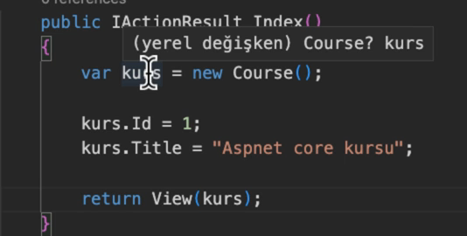modeli gönderme

Viewe ekleme kısmı

bu şekilde model kullanılır .

View import ile ekliyoruz

Liste olarak yollarsak

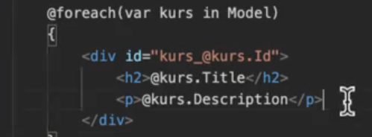

Razor syntax kullanımı

Statik dosyalar wwwroot kısmına ekliyoruz . 3



Bu kısım saglıyor farklı dosyayıda kullanabiliyz

Use=> Middleware request response arasında belli ara yazılımların dahil edilmesi

Şeklinde yapıyoruz kullanım .

Bootstrap ekleme

Zaten bootstrap var diye direk dosya olarak alabilriz yolunu

seklinde eklenebilir

Resim şekli böyle

olmalıdır

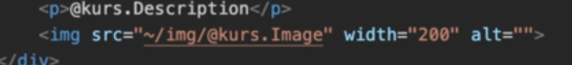

Layout kısmı sürekli kalan yerler layout olur .

Viewstartta layout defaul layout olur

Partial View nedir => shared içinden bunu çekebiliyor partial view

Section => Layout içerisine farklı alanlarda kullanma

Section ile layout daha dinamik hale getiriliyor

Buşekilde yazabiliyoruz

Route Linkleri bildigimiz giib

Repository Sınıfı =>

Komple kendimiz empty yeri doldurucaz .

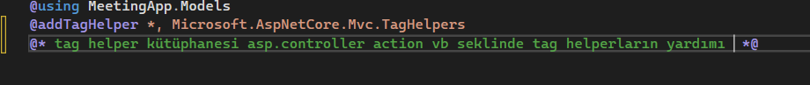TagHlpr

Get Post formları searc kısmı var

TAG HELPERLARI İNCELE ! BAK BUNA

DATA ANNOTATİONLAR !

Validation tekli coklu yazdırma

File upload

Forma enctype ile formu güncelliyoruz öyle file upload yapabiliyoruz

Batch update => kayıtları toplu güncelleme

EFCore => ORM ARACI uygulama objeleri ile veritabanı objelerini mapleme

Classic sql sorgusu yazmasını engelliyoruz . daha kolay güvenli vb ...

Database providers veri tabanı olusturma sql lite ile

@model IEnumerable<Ogrenci> NEDEN List kullanmadık

**Peki neden List<Ogrenci> yerine IEnumerable<Ogrenci> kullanılıyor?**

1. **Daha genel bir yapı sunar:**
   * IEnumerable<T> bir koleksiyonun sadece iterasyonunu destekler ve veriyi değiştirmen gerekmiyorsa daha uygundur.
   * List<T> ise daha fazla özellik (örneğin, Add(), Remove(), Count) sunar, ancak genellikle View tarafında bu tür işlemlere gerek yoktur.
2. **Bellek yönetimi açısından avantaj sağlar:**
   * IEnumerable<T> doğrudan veritabanından veriyi çekerken, List<T> gibi tüm veriyi belleğe yüklemez.
   * Özellikle büyük veri setlerinde IEnumerable<T> kullanımı performans açısından daha iyidir.
3. **Esneklik sağlar:**
   * IEnumerable<Ogrenci> ile LINQ sorgularını zincirleme (chaining) olarak uygulayabilirsin.
   * List<Ogrenci> daha katıdır ve her zaman bellekte tam olarak oluşturulmuş bir listeye ihtiyaç duyar.
4. List<Ogrenci> kullanabilirsin ama gerekli değil.
5. IEnumerable<Ogrenci> daha esnek ve performans açısından daha iyi olabilir.
6. IQueryable<Ogrenci> kullanırsan veriyi tamamen çekmeden önce süzme işlemleri yapabilirsin.

**1.**

**@Html.DisplayFor() Nedir?**

Bu metot, belirtilen modelin özelliğini gösterir. **Veriyi olduğu gibi** ekrana yazdırır ama aynı zamanda modelin metaverilerini (DataAnnotations gibi) de dikkate alır.

| **Metot** | **Açıklama** |
| --- | --- |

|  |  |
| --- | --- |
| @Html.DisplayFor(model => model.Property) | Property'nin değerini gösterir ve eğer bir DisplayFormat tanımlandıysa onu uygular. |

|  |  |
| --- | --- |
| @Html.DisplayNameFor(model => model.Property) | Property'nin ismini veya ona atanmış Display(Name = "...") değerini ekrana basar. |

1️⃣ **IEnumerable<T> kullanımı en iyi ve esnek çözümdür.**

* **Basit CRUD işlemleri için uygundur.**
* List<T> yerine daha genel bir koleksiyon tipidir.

2️⃣ **Eğer belirli bir koleksiyon türüne ihtiyacın varsa List<T> kullanabilirsin, ancak genelde gerek yoktur.**

3️⃣ **IQueryable<T> doğrudan View'a gönderilmemelidir!**

* Verileri ToListAsync() ile çekmelisin.

4️⃣ **Eğer View'da birden fazla model veya özel veri göstermeye ihtiyacın varsa ViewModel kullanmalısın.**

* Performans açısından en iyi çözümdür.

🚀 **Genel Önerim:**

* **Küçük ve basit CRUD işlemlerinde IEnumerable<T> kullan.**
* **Büyük projelerde, karmaşık datalarla çalışırken ViewModel oluştur.**
* **Veriyi asla doğrudan IQueryable<T> ile View'a gönderme!**

Umarım açıklayıcı olmuştur! 😊🎯

public async Task<IActionResult> Delete([FromForm]int id) formdan gelen id yi alırken kullanıyoruz .

MODEL BINDING KONUSU

Navigation propertyler

.Include(o => o.KursKayitlari)

.ThenInclude(o => o.Kurs) NAVİGATİON PROPERTLER BUNLAR

ÖGRENCİ İÇİNDEKİ FARKLI İSE THEN İNCLUDE AYNI CLASSTADAKİ FARKLI OLANA İSE İNCLUDE OLUR UNUTMA !

Entityleri yaz + db context ayarla + connection string + migration +

Seed data ile veri yoksa veri ekliyoruz direk !

My sql baglantısı

Partial view dısarıdan göndermek lazım veriyi

View component ! kendi verisini kendi alır

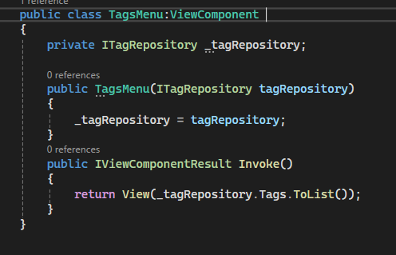

View

Shared components

TagsMenu

Default.cshtml

Farklı cshtmler istersek oradan cekeriz

Cagırırken 2 yontem var 1 . tag helper ile

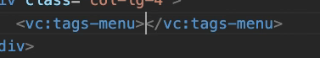tag helperı cagır ...

Direk id yerin url ile detayları ayarlama direk noramdle details /1 gibi oluyor genelde ... bunu degiştiriyoruz

Return redirect to action retur route ...

Ajax reguest ile yapma

,render section ajax ile yazıyoruz ...

[Required]

[Display(Name = "Ad Soyad")]

public string? Name { get; set; } labeli böyle cekebiliylrız ...

LOGİN authentication

builder.Services.AddAuthentication(CookieAuthenticationDefaults.AuthenticationScheme).AddCookie(options => {

options.LoginPath = "/Users/Login";

});

Cookie – Token

Cookie ögreniyoruz burayı tek tek aslında bakabilriz yani kodlarına anlamak için ispersiste gib özeliktle r var !

Kullanıcı işlemleri

var userId = User.FindFirstValue(ClaimTypes.NameIdentifier);

var username = User.FindFirstValue(ClaimTypes.Name);

var avatar = User.FindFirstValue(ClaimTypes.UserData); bu sekilddede alabiliyoruz kullanıcıyıo .

@section Scripts {

<script src="https://cdnjs.cloudflare.com/ajax/libs/tinymce/6.7.0/tinymce.min.js"></script>

<script>

tinymce.init({

selector: '#Content'

}); bu kısımada dikakt et

Identity kısmı

Direk maile onay yollama kod yazmadan yapılabilir !

Bu mantıkta yapacagım tekrar düzenlicem

Dokumanları okumayı untuma

Context db ler fakrlı olabilir yani farklı db ler için farklı contextler

public IdentityContext(DbContextOptions<IdentityDbContext> options):base(options)

{

} böyle yapınca appsetting jsondan alıyoruz yada direk içine

Optionbuilder . usersqlserver(“seklinde yapabiliryoruz ...”)

Configure asp.net core identity

Tokenler !

if (result.Succeeded && !string.IsNullOrEmpty(model.Password))

{

await _userManager.RemovePasswordAsync(user);

await _userManager.AddPasswordAsync(user, model.Password);

} editte password girilmişşse

foreach (IdentityError err in result.Errors)

{

ModelState.AddModelError("", err.Description);

} errorları yazdırma !!!

Custom tag helper yazımı ?

private string setHtml(List<string> userNames)

{

var html = "<ul>";

foreach (var item in userNames)

{

html += "<li>"+ item +"</li>";

}

html += "</ul>";

return html;

}

Html yazma

Google ve facebookla girme external

Sms veya mail ile token gönderilebilir ...

Api kısmına geçiyoruz ...

http response kodları

token alma tamam ama onaylama --- CORS EKLEME ...

baska api baglanma http client ile vb ..

Store App

İquerable kullanıyoruz unutma select sorgularda

Tag helper + pagination

Razor pages - mock repo -listeleme routing sql server vb ..

View odaklı uygulama - map razor pages route talepleri ...

@page sayfa yapısı mvc yok eşleştirmeler route olarak yapılıyor

Controller yerine index cshtml cs dosyasına yazıyoruz kodları ...

2 sayfada veya tek sayfada kullanabiliyoruz .

,mock repository

Razor page dısarıdan oluyor id falan yazıyoruz ...

Sesion ekliyoruz ...

BU kısımı cok hızlı geçtim fakat sonradan tekrar edecegim bu kursun son kısımını özellikle kart kısmını ...